Психологическое здоровье – это адаптивность и эмоционально-личностное благополучие человека.
Психологическое здоровье ребенка зависит от многих факторов, таких как:
1. Семейное благополучие.
Эксперты ВОЗ на основе анализа результатов многочисленных исследований в различных странах убедительно показали, что нарушения психического здоровья гораздо чаще отмечаются у детей, которые страдают от недостаточного общения со взрослыми и их враждебного отношения, а также у детей, которые растут в условиях семейного разлада.
Очень часто ссоры между родителями воспринимаются ребенком как тревожное событие, ситуация опасности. Такие конфликты вызывают у детей постоянное чувство беспокойства, неуверенности в себе, эмоциональное напряжение. Особенно тяжелыми бывают последствия, когда взрослые вовлекают ребенка в свои сложные взаимоотношения и длительные конфликты.
2. Эмоциональный контакт со взрослыми.
Эмоциональный родительский контакт с ребенком - пожалуй, самое важное. Он требует сил, его не всегда легко осуществить из-за собственной усталости взрослых, но награда - доверие и понимание внутреннего мира ребенка и его проблем, о которых вы узнаете первыми и сумеете помочь.
Быть внимательным к своему ребенку – это знать, о чем он мечтает, чем интересуется, как он себя чувствует в той или иной ситуации, с кем дружит, чего боится, чего хочет от Вас, от друзей, чем вообще наполнена его жизнь.
3. Социальные отношения.
Общение в семье закладывает основу общения в большом обществе (друзья, учителя, знакомые). Именно родители учат ребенка правильному общению с окружающими для того, чтобы ребенок научился налаживать связи с окружающими.
4. Самореализация.
От умения налаживать благоприятные социальные связи зависит успешная деятельность. А в различных видах деятельности происходит реализация потенциала развития.
5. Самооценка и самоуважение.
Преодоление неизбежных трудностей невозможно без хорошей самооценки и самоуважения. Лишь в этом случае ребенок может попросить помощи без ущемления своего самолюбия. Он ценит себя и окружающих и готов прийти на помощь, умеет преодолевать кризисы и "держать удар". Многие родители и сами страдают от низкой самооценки, а потому пытаются поднять ее планку у собственных детей. Потому-то порой "родитель" болезненно воспринимает школьные проблемы. Родители проецируют на детей свои несбывшиеся надежды, забывая,
что ребенок – это отдельная личность со своими уникальными мечтами, желаниями и возможностями. Семья, в свою очередь, должна обеспечить поддержку.
Упражнения и игры, направленные на развитие доверительных отношений
«Рисуем вместе»
Родители и дети совместно создают рисунок одним карандашом. Во время упражнения разговаривать нельзя. В итоге родитель анализирует, насколько действия с ребенком были согласованы, что при этом чувствовал родитель и ребенок.
«О чем я мечтаю?»
Родители и дети рассказывают друг другу, о чем они мечтают и с чем это связано. Родитель анализирует и обращает внимание ребенка на то, есть ли у них общие мечты.
«Радость и грусть»
Родители и дети продолжают предложения:
- «Мне радостно, когда….»
- «Мне грустно, когда…..»
- «Я счастлив, когда….»
- «Я зол, когда….»
Родители и дети делятся друг с другом своими чувствами, что способствует их сближению, развитию доверительных отношений.

«Мое настроение»
С этого упражнения можно начинать свой день. Родитель и ребенок делятся друг с другом, на что похоже их настроение (на серую мрачную тучу, на светлое голубое небо, на яркое теплое солнышко, на спокойное теплое море и т.д.)

«Цветик-семицветик»
Родители с детьми изготавливают цветок с 7 лепестками. Три желания загадывает родитель, три желания загадывает ребенок и одно желание они загадывают вместе.

«Листопад добрых слов»
Родители и дети вырезают листочки из белой бумаги, раскрашивают их в различные цвета по желанию. Далее они пишут на них добрые слова, которые они используют в своей семье. Потом взрослый разбрасывает их над головой, изображая листопад.

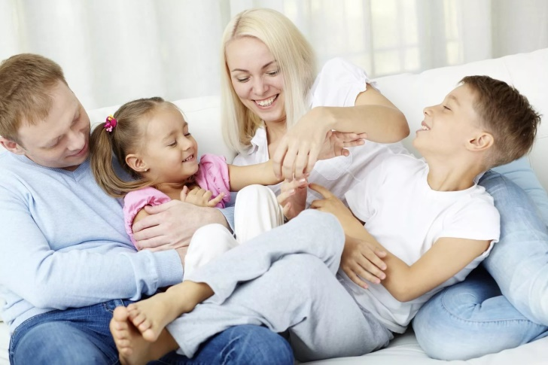

Приемы позитивного общения

«Открытие шлюзов»
Этот прием предусматривает использование в жизни следующих высказываний:
- «Это интересно, расскажи еще что-нибудь об этом»
- «Как интересно то, о чем ты говоришь»
- «Похоже, ты это здорово прочувствовал»
- «Ты хочешь мне об этом рассказать?»

«Выяснение»
Этот прием используют для того, чтобы проявить внимание к собеседнику, показать свою заинтересованность.
Предлагаются следующие обращения:
- «Ты имеешь в виду, что…»
- «Ты не мог бы пояснить, как ты это понимаешь?»
- «Я тебя не понял, объясни мне еще раз, пожалуйста»
«Отражение чувств»
Чтобы проявить понимание эмоционального состояния ребенка, можно воспользоваться следующими высказываниями:
- «Кажется, ты очень рад тому, что…»
- «Кажется, ты очень переживаешь из-за…»
- «Ты кажешься испуганным (раздраженным)»

Муниципальное дошкольное образовательное учреждение детский сад №7 «Улыбка» г. Пошехонье

Психологическое здоровье дошкольника

Подготовила
педагог - психолог
Смирнова Л.В.

